國立科學工藝博物館
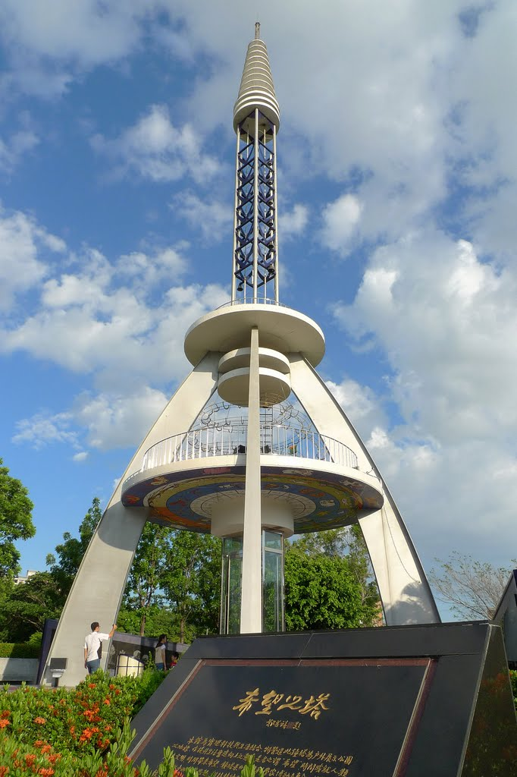
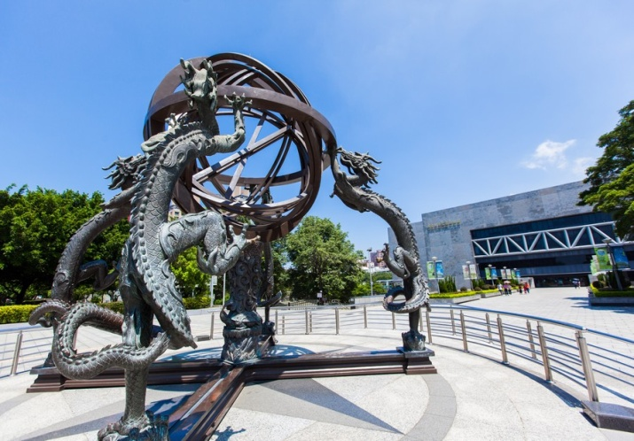
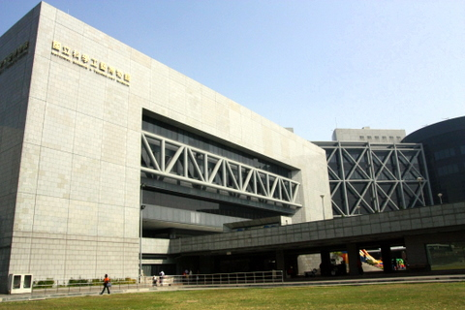
自策特展

聯絡人 ：國立科學工藝博物館展示組 鄭宗哲
聯絡電話：07-3800089-8695
aken@mail.nstm.gov.tw

國立科學工藝博物館
「報告!發明~怎麼一回事」特展

壹、展示緣起
發明是人類特有的思維活動，透過不斷的改良創新，為我們的生活添增了更多樂趣與想像，並推衍出人類文明的生活發展。而看似偉大的發明，其實皆源自日常生活的問題解決發想，有關發明的知識也涉及各個領域族群，是對一般社會大眾較為親切及容易入門的課題。也因此發明除了本身原理、發明成果及發明過程外，更影響科學發展及社會公益。「報告!發明~怎麼一回事」特展(以下簡稱發明展)針對發明的40項創意原理及台灣創意發明為兩大主軸，介紹促進發明思考的TRIZ及生活發明的科學原理，期以新奇、有趣、易懂又有價值的方式深入淺出的引介發明相關知識，輔以發明品、照片、影片、動畫方式，以及實際的操作體驗，讓參觀者能從自身的生活環境去理解「一日之所需，百工斯為備」，「前人種樹，後人乘涼」的幸福與便利，以獲得啟發，進而觀察生活中潛在的發明機會。
貳、各展區簡介
- 導入區
- 發明時光隧道
- 發明家的40個錦囊妙計
- 生活發明大解密
- 發明不只在眼前
- 發明家的40個錦囊妙計

參、展示特色
- 創意形象包裝：展示故事線採用「外星人考察報告」的方式包裝，以外星人大驚小怪的方式來觀察台灣人日常生活中的便利發明，參觀民眾就像長官巡查一樣，聽外星人小兵們報告發明是怎麼一回事，探討生活中的發明思維。
- 開放式闖關迷宮：
「發明家的40個錦囊妙計」開放式迷宮的方式設計，民眾可憑QR Code逐關挑戰，透過新奇、有趣與完成闖關拍照留念的方式，給予民眾豐富的參觀經驗。

肆、焦點展品
  - 飄逸杯
  - 定時自動泡茶杯
  - 好神拖
  - 多模態協力車
  - 非洲一盞燈
  - 發明家的40個錦囊妙計迷宮

伍、展示教育效益
- 以40項創意原理及臺灣創意發明為兩大主軸，引介創造性思考的方法及臺灣特色發明。
- 有別於以往發明展，在於展示發明作品之成品或概念競賽，本展透過日常生活所見所用的發明案例，啟發民眾對於發明擁有新的眼光。
- 說明發明對於科學發展與社會公益的影響。

